


860-571-7500 | ctunitedway.org

Reminder:
Please download a copy of this web content template to your computer before customizing it with your organization’s information.

YOUTH BEHAVIORAL HEALTH CRISIS CONTINUUM

Website Content - English

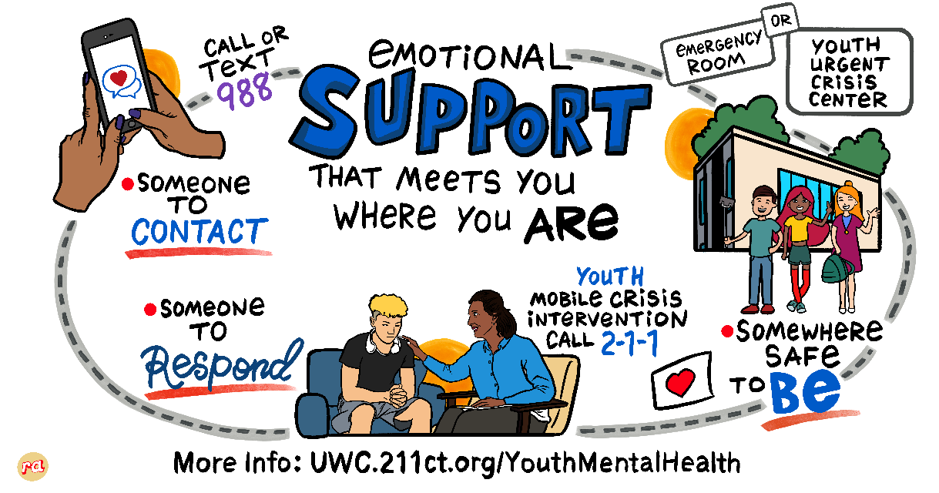

Are you feeling stressed, anxious or overwhelmed? Having thoughts of self-harm or suicide? In need of mental health support?

Parents: is your child experiencing these thoughts and feelings?

You don’t have to handle it alone. Connect to help in one of three ways:

- Someone to Contact: Call or text 988 anytime for free, confidential support, 24/7.
- Someone to Respond: Call 2-1-1 and press option “1” for “crisis.” A trained counselor from youth mobile crisis intervention services will come to you quickly to provide support at home, in school or in another preferred location.
- Somewhere Safe to Go: Visit a safe Youth Urgent Crisis Center for specialized compassionate care. No appointment or insurance required.

For more information about each of these options or for a complete list of youth mental health resources, visit: https://uwc.211ct.org/youthmentalhealth/

Website Content – Spanish

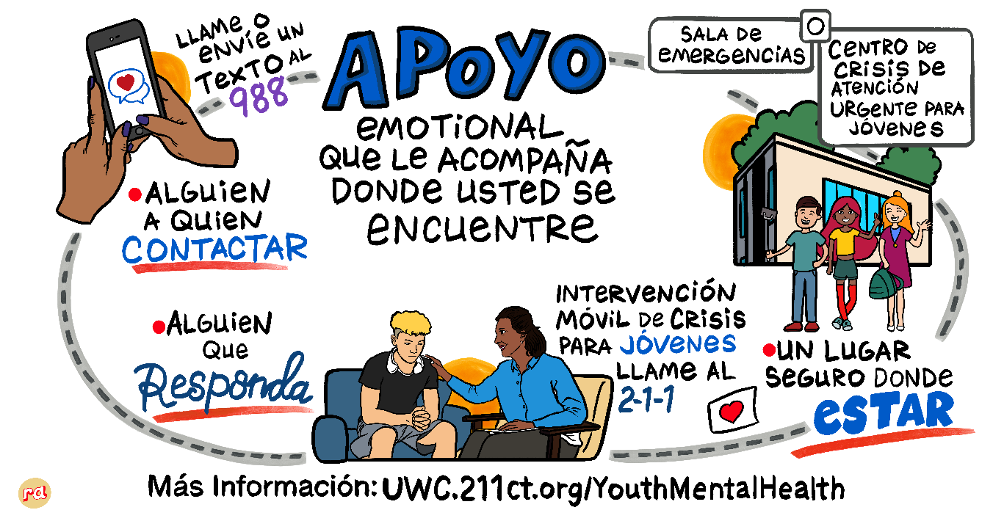

¿Te sientes estresado, ansioso o abrumado? ¿Tienes pensamientos de autolesión o suicidio? ¿Necesitas apoyo de salud mental?

Padres: ¿está su hijo sintiendo estos pensamientos y sentimientos?

No tiene que enfrentarlo solo. Puede obtener ayuda de tres maneras:

- Alguien a quien contactar: ​​Llame o envíe un texto al 988 en cualquier momento para recibir apoyo gratuito y confidencial, 24/7.

- Alguien que responda: Llame al 2-1-1 y seleccione la opción "1" para casos de crisis. Un consejero capacitado de Intervención Móvil de Crisis para Jóvenes acudirá rápidamente para brindarle apoyo en su hogar, en la escuela o en otro lugar de su preferencia.
- Un lugar seguro al que acudir: Visite un Centro de Urgencias en Crisis para Jóvenes (Youth Urgent Crisis Center) para recibir atención especializada y compasiva. No se requiere cita previa ni seguro médico.
Para obtener más información sobre cada una de estas opciones o consultar una lista completa de recursos de salud mental para jóvenes, visite: https://uwc.211ct.org/youthmentalhealth/

